**令和３年度　乳幼児家庭の教育力向上事業実践報告会　兼**

**第２回家庭教育支援スキルアップ研修**

**第3回　教育コミュニティづくりに係るコーディネーター研修　を開催しました！**

1月28日（金曜日）大阪府立男女共同参画・青少年センター（ドーンセンター）7階　ホールにおいて「令和３年度　乳幼児家庭の教育力向上事業実践報告会　兼　第２回家庭教育支援スキルアップ研修」を開催しました。

前半は、「乳幼児家庭を対象とした地域による子育て応援の取組み」について、本事業の委託先である泉大津市教育委員会、貝塚市教育委員会より報告していただきました。後半は、「未来に向かう力の育成に向けた家庭教育支援について」と題し、大阪成蹊大学　教育学部　教授　山本　智也　氏を講師にお迎えし、ご講演いただきました。

なお、新型コロナウイルス感染症の状況等をふまえ、会場にお集まりいただく方法での開催を取りやめ、後日動画を配信する方法（オンデマンド形式）に変更しました。

１．日時　　令和４年1月28日（金曜日）14時30分～16時30分

２．会場　　大阪府立男女共同参画・青少年センター（ドーンセンター）ホール

３．参加者　①家庭教育支援員（訪問型家庭教育支援員、親学習リーダー）

②幼児教育アドバイザー、幼稚園・保育所・認定こども園・認可外保育施設教職員

③保健師等、幼児期の家庭への支援に関わる行政職員

④民生委員・児童委員

⑤その他家庭教育支援や子育て支援に携わっている方

***１．実践報告　　「乳幼児家庭を対象とした地域による子育て応援の取組み」***

***報告市：泉大津市教育委員会、貝塚市教育委員会***

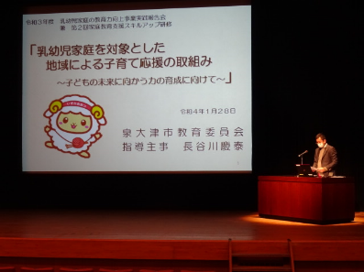　泉大津市教育委員会からは、「乳幼児家庭を対象とした地域による子育て応援の取組み～子どもの未来に向かう力の育成に向けて～」と題して報告がありました。

１.地域人材、就学前施設等への啓発（研修会の実施）

２.乳幼児がいる保護者への啓発をめざした取組み

３.乳幼児がいる家庭だけでなく、幅広い市民等への啓発をめざした取組みについて話がなされました。新型コロナウイルス感染症対策を行う中で、大規模な集合研修にこだわるのではなく、小さな集まりでの啓発を大切にすることや、講義形式、保護者との対話、保護者どうしの交流などを組み合わせて「細く」「長く」実施していくことが大切だと話されました。また、アンケートの数値からも「未来に向かう力」の認知度は上昇しており、地道に継続してきた成果が表れているとも話されました。

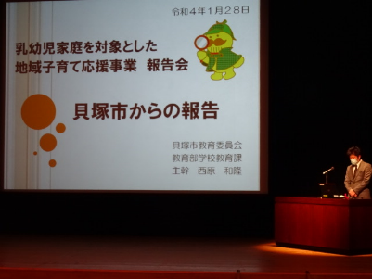貝塚市教育委員会からは、「乳幼児家庭を対象とした地域子育て応援事業　報告会」と題して報告がありました。

1.家庭教育支援員の配置

2.子育て講演会・講座等の開催

3.園を中心としたネットワークづくり

について話がなされました。子育て経験豊富な家庭教育支援員による幼稚園での乳幼児子育て相談の実施や、講演会や講座等で出会った保護者同士がネットワークを作ることによって、安心して子育てができる環境を整えられるようにしていくことが大切だと話されました。

***2．講演　　「未来に向かう力の育成に向けた家庭教育支援について」***

***講師：大阪成蹊大学　教育学部　教授　山本　智也　氏***

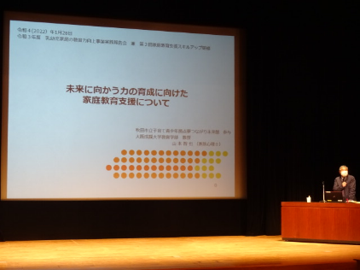講演の始めに、泉大津市教育委員会、貝塚市教育委員会の実践報告に対して、感想やご助言をいただきました。その後の講演では、

１.私たちは未来をどのように予想しているか

２.子どもの養育・教育を担うという営み  
３.家庭教育支援について押さえておきたいポイント  
４.子育て家庭にとっての居場所の意義

５.同感と共感の違い

について講演いただきました。今後の予測困難な時代に、一人一人が未来の創り手となることや、子育て世代の「窮屈からの脱却」の必要性、保護者が子どもの成長に気付き子育ての喜びを感じられるために、子育てをしている仲間との交流、さらに支援する人と関わりが必要なことなどのお話がありました。

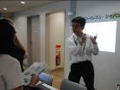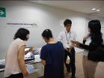

（視聴者の感想）

・日々の保育を振り返り、反省点を見つけることができ、学びのある時間となりました。

・未来に向かう力の大切さを伝える重要な役割を一部でも担っているのだなと改めて感じました。

・他市の取り組みを知ることができ、有意義でした。大阪府が子どもの未来のために真剣に取り組んでいる姿勢がよくわかります。私自身、その主旨を今一度深く理解し、支援することに少しでもお役に立てたらと思わせていただきました。

・子どもに対する接し方だけではなく、子どもに関わる保護者へのかかわり方や支援方法も大切だと感じました。

・保護者の方と話をしようと思っていましたが、どの様にすすめていけば良いのか考え悩んでいたところ、わかりやすいリーフレットを手にして「やった！」と思いました。

・子どもの非認知能力を育てるためには、保護者が子どもの安全基地となりえるように、保護者支援が大切であることを強く感じ、今自分には何ができるかを考えたいです。

